Index Sreality.cz: Naprostým skokanem v růstu cen za uplynulý kvartál i celý rok je Moravskoslezský kraj
Praha, 26. ledna 2026 – Ve čtvrtém čtvrtletí roku 2025 byly nabídkové prodejní ceny středně velkých starších bytů* v České republice o 15,6 % vyšší než ve stejném období roku předcházejícího. Vyplývá to z aktuálních dat portálu Sreality.cz a Indexu Sreality.cz, který sleduje vývoj nabídkových cen bytů v celém Česku. Tentokrát jsme se zaměřili i na celoroční skokany v růstu cen bytů u krajů. Naprostým skokanem v růstu cen je Moravskoslezský kraj. Nejméně ceny rostly v Libereckém kraji.
Ve čtvrtém čtvrtletí 2025 byla průměrná nabídková cena bytů v Česku, které byly inzerovány na portálu Sreality.cz, 85 769 Kč/m². V porovnání se čtvrtým kvartálem roku 2024 nabídkové ceny bytů meziročně vzrostly o 15,6 %.

K největšímu nárůstu cen došlo v Moravskoslezském kraji. Za poslední kvartál i celoročně
V porovnání se čtvrtým čtvrtletím 2024 vzrostly meziročně nejvíce nabídkové ceny bytů v Moravskoslezském (o 22 %), Pardubickém a Ústeckém kraji (o 20 %). Výrazně rostly ceny bytů i v Olomouckém kraji (o 19 %). Tyto kraje vykázaly nejvyšší meziroční růst cen i v minulém kvartále. Nejméně naopak ceny bytů rostly v Královéhradeckém (o 5 %) a Libereckém kraji (o 7 %).
Podobný trend sledujeme, i pokud se zaměříme na meziroční porovnání průměrných cen bytů (v Kč za m²) mezi roky 2025 a 2024. „Moravskoslezský kraj byl naprostým skokanem v růstu cen bytů i za celý loňský rok. Byty v tomto kraji meziročně zdražily zhruba o čtvrtinu. Přibližně o pětinu zdražily v celoročním srovnání i starší byty v Ústeckém a Olomouckém kraji," komentuje celoroční data Štěpán Matějka, datový analytik Sreality.cz. Nejmírnější zdražení z tuzemských krajů v celkovém ročním srovnání vykázal Liberecký kraj (o 8 %). Pokles cen v roce 2025 roce nevykázal žádný kraj.
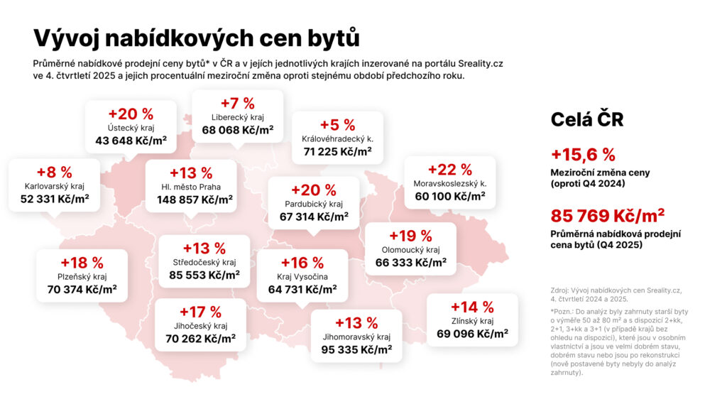

Průměrné nabídkové prodejní ceny bytů v jednotlivých krajích ČR na portálu Sreality.cz v roce 2025
Kraj | Průměrná cena: Kč/m² | Meziroční změna ceny v % (oproti 2024)
Liberecký kraj | 66 140 | +8 %
Královéhradecký kraj | 71 737 | +13 %
Středočeský kraj | 81 546 | +13 %
Hlavní město Praha | 144 077 | +14 %
Karlovarský kraj | 51 313 | +14 %
Kraj Vysočina | 61 656 | + 14 %
Zlínský kraj | 66 011 | +15 %
Jihomoravský kraj | 92 300 | +17 %
Pardubický kraj | 63 566 | +17 %
Plzeňský kraj | 67 069 | +17 %
Jihočeský kraj | 66 699 | +18 %
Olomoucký kraj | 62 947 | +20 %
Ústecký kraj | 41 502 | +21 %
Moravskoslezský kraj | 57 112 | +25 %
Zdroj dat: Sreality.cz – Cenový kompas Sreality.cz/Vývoj nabídkových cen (https://www.sreality.cz/ceny-nemovitosti), 2024 a 2025, *
Růst cen bytů v roce 2025 je patrný i z Indexu Sreality.cz, který monitoruje vývoj nabídkových cen bytů v dlouhodobější perspektivě.
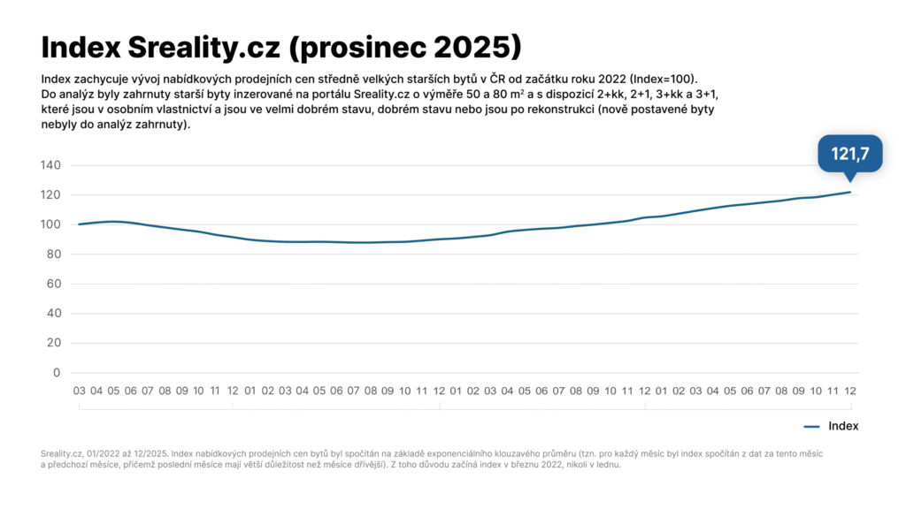
* Do analýzy byly zahrnuty byty inzerované na portále Sreality.cz o výměře 50 až 80 m² a s dispozicí 2+kk, 2+1, 3+kk, 3+1 (v případě krajů bez ohledu na dispozici), které jsou v osobním vlastnictví a jsou ve velmi dobrém a dobrém stavu nebo jsou po rekonstrukci (nově postavené byty nebyly do analýz zahrnuty).

